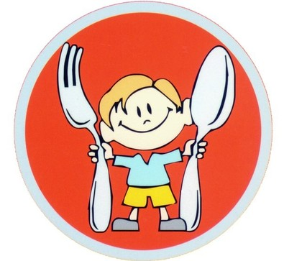Valgiaraštis (I savaitė)

Pirmadienis | Antradienis | Trečiadienis | Ketvirtadienis | Penktadienis
Pusryčiai
Ryžių kr. košė | Kvietinių kr. košė | Manų kr. košė | Avižinių dr. košė | Sorų kr. košė
Šv. plėšomos sūrio lazdelės | Duona su virtu kiaušiniu | Trintos uogos  Jogurtas | Šv. plėšomos sūrio lazdelės | Trintos uogos
Arbata su citrina | Arbata be cukraus | Arbata be cukraus | Arbata be cukraus | Arbata su citrina
Sezoniniai vaisiai | Sezoniniai vaisiai | Sezoniniai vaisiai | Sezoniniai vaisiai | Sezoniniai vaisiai
Pietūs
Trinta lęšių sriuba | Raugintų kopūstų sriuba | Pupelių sriuba | Žiedinių kopūstų sriuba | Makaronų sriuba
Skrebučiai | Duona | Duona | Duona | Duona
Kiaulienos troškinys su morkomis | Kepta vištienos filė orkaitėje | Troškinta kalakutienos filė grietinėlėje | Kiaulienos kotletas | Žuvies maltinis
Miežinių kr. košė | Bulvių košė | Virti grikiai | Virtos bulvės | Virti ryžiai
Šv. daržovių rinkinukas | Morkų salotos su obuoliais | Šv. daržovių rinkinukas | Troškinti burokėliai su pupelėmis | Burokėlių, obuolių salotos;  Šv. paprika
Stalo vanduo | Stalo vanduo | Šaldytų uogų kompotas | Stalo vanduo | Stalo vanduo
Vakarienė
Sklindžiai su bananais | Varškės apkepas | Omletas  Žali žirneliai | Makaronai su vištiena | Bulvių košė
Trintos uogos | Uogienė | Sumuštinis su sūriu | Šv. agurkas | Pienas
Arbata be cukraus | Arbata be cukraus | Arbata be cukraus | Arbata be cukraus

